«ВІДКРИТИЙ МІЖНАРОДНИЙ УНІВЕРСИТЕТ
РОЗВИТКУ ЛЮДИНИ «УКРАЇНА»

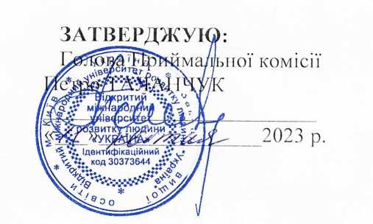

ПРОГРАМА
ФАХОВОГО ВСТУПНОГО ВИПРОБУВАННЯ
для конкурсного відбору вступників
для здобуття ступеня вищої освіти «другого (магістерського) рівня»
за спеціальністю 101 «Екологія»
на основі ступенів вищої освіти
(бакалавр, спеціаліст, магістр)

Київ – 2023

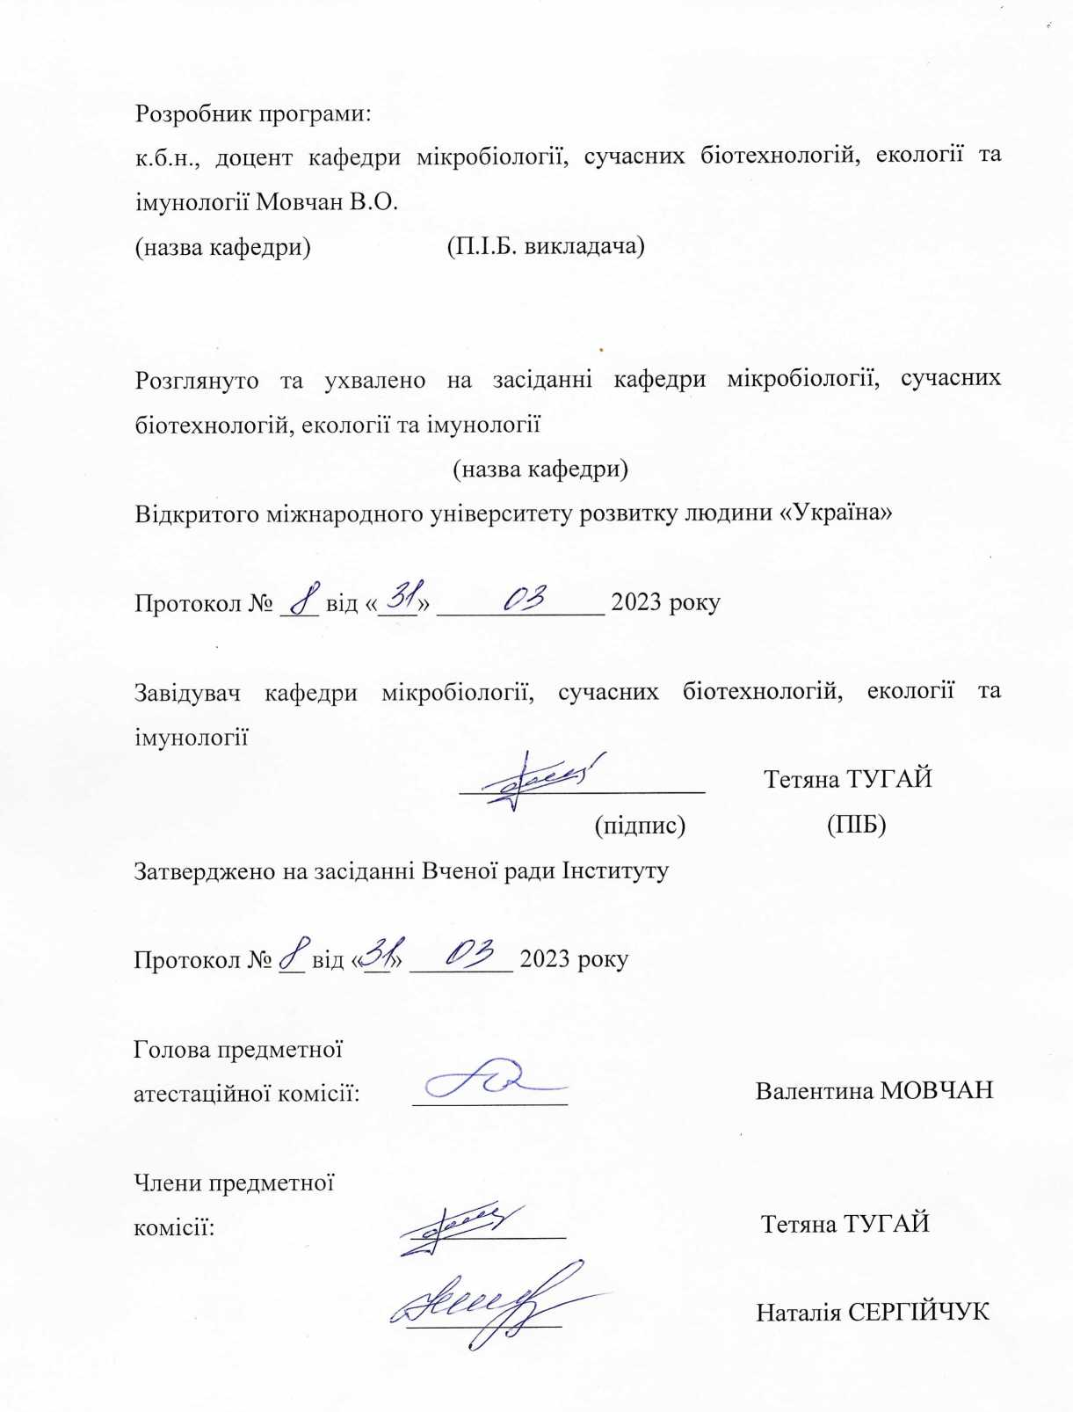
ПОЯСНЮВАЛЬНА ЗАПИСКА
Відповідно до правил прийому 2023 року прийом на основі освітнього ступеня «бакалавр», «магістр» (ОКР «спеціаліст») на навчання для здобуття ступеня магістра здійснюється за результатами фахового вступного випробування.
У процесі підготовки до фахового вступного випробування абітурієнт може користуватися наведеним переліком питань із дисциплін, які виносяться на вступне випробування та рекомендованим списком літератури.
Випробування проводиться у формі тестування. Тривалість випробування – 2 години. Для оцінювання результатів тестування у програмі наведені відповідні критерії оцінювання. Тестові завдання охоплюють вузлові теми і питання з комплексу дисциплін «Загальна екологія та неоекологія», «Моніторинг довкілля», «Екологічна безпека», «Нормування антропогенного навантаження на природне середовище», «Екологічне право», «Організація управління в екологічній діяльності», «Охорона та управління біорозмаїттям» програми підготовки бакалаврів з екології та питання щодо уявлення про основи пермакультури.

ЗМІСТ ПРОГРАМИ
Загальна екологія та неоекологія.
Сучасна екологія як міждисциплінарна наука, що досліджує багатокомпонентні та багаторівневі великі системи в природі й суспільстві. Основні екологічні закони.
Екологічні фактори: абіотичні (кліматичні, орографічні, едафічні, геофізичні), біотичні (хижацтво, конкуренція, паразитизм), антропогенні та антропічні.
Демекологія або популяційна екологія. Поняття про популяцію як реальну біологічну одиницю.
Синекологія. Екологічна система як основна функціональна одиниця в екології. Поняття про екосистему і біогеоценоз. Типи екосистем. Структурно-функціональна схема екосистеми. Біологічна продуктивність. Автотрофне та гетеротрофне живлення. Продуценти, консументи, редуценти та їх роль у кругообігу речовин.
Динаміка екосистем. Класифікація змін екосистем: циклічні та направлені (векторні) зміни. Загальне поняття про сукцесію. Пермакультурні методи прискорення сукцесії.
Біосферологія або глобальна екологія. Поняття про біосферу. Вертикальна структура біосфери (атмосфера, літосфера, гідросфера). Вертикальна структура гідросфери. Поширення живих організмів. Поняття про біом. Основні біоми земної кулі.
Неоекологія. Проблема забруднення природного середовища. Еволюція уявлень про роль і місце природи в житті суспільства. Порушення глобальної природної рівноваги. Забруднення, його вплив на компоненти природи і живі організми. Джерела антропогенного забруднення навколишнього середовища. Причини і наслідки деградації природних компонентів.

Пермакультура.
Пермакультура як екологічний спосіб господарювання. Витоки та історія становлення пермакультури. Поширення пермакультури в Україні та світі. Етичні принципи пермакультури.

Моніторинг довкілля.
Моніторинг довкілля як система спостережень і контролю, оцінювання та прогнозу стану навколишнього середовища. Основні завдання моніторингу. Речовини, що підлягають обов’язковому контролю. Державний моніторинг навколишнього природного середовища в межах України.

Екологічна безпека.
Основні поняття та складові екологічної безпеки. Основні критерії екологічної безпеки. Головна мета системи екологічної безпеки України. Система забезпечення екологічної безпеки. Потенціал пермакультури у забезпеченні екологічної безпеки України.
Оцінка еколого-економічного потенціалу території. Техногенне навантаження на природне середовище. Стійкість природи. Економічна освоєність території. Несприятливі природно-антропогенні процеси. Потенціал пермакультури у підвищенні екологічного потенціалу території.
Механізм забезпечення та управління техногенною та екологічною безпекою. Заходи, що гарантують чітке впровадження механізму забезпечення екологічної безпеки.

Нормування антропогенного навантаження на природне середовище.
Суть, мета, об’єкти і завдання нормування антропогенного навантаження (АН) на природне середовище. Нормування АН як діяльність по встановленню гранично допустимих впливів людини на природу. Мета нормування АН. Потенціал пермакультури у зниженні АН на природне середовище.
Санітарно-гігієнічне нормування. Санітарно-гігієнічні нормативи як система норм, правил і регламентів для оцінювання стану довкілля, виробничої та житлово-побутової сфер життя людини.
Екологічне та науково-технічне нормування. Допустиме навантаження на екосистеми як таке, що не викликає небажаних наслідків у біоті і не погіршує якості оточуючого природного середовища. Науково-технічне нормування як введення обмежень діяльності господарських об’єктів відносно забруднень оточуючого середовища. Потенціал пермакультури у ліквідації забруднень оточуючого середовища.
Екологічні нормативи АН на природне середовище. Система екологічних нормативів. Технології пермакультури у покращенні екологічної ситуації.

Екологічне право.
Предмет та основні поняття екологічного права. Поняття, форми і види екологічних прав. Поняття джерел екологічного права та їх види. Методи екологічного права. Право громадян на безпечне навколишнє природне середовище. Право на одержання екологічної інформації. Право на участь у прийнятті рішень, пов’язаних із негативним впливом на навколишнє середовище. Право на відшкодування збитків внаслідок негативного впливу на навколишнє середовище. Екологічні обов’яки громадян. Співвідношення принципів пермакультури та реалій їх впровадження із правовими нормами.
Право власності на природні ресурси. Поняття та основні ознаки права власності на природні ресурси. Потенціал пермакультури у відновленні та накопиченні природних ресурсів.
Право природокористування. Поняття та види права природокористування.
Права та обов’язки суб’єктів права природокористування. Принципи природокористування у пермакультурі.
Правовий режим природних ресурсів. Правовий режим використання та охорони земель. Правовий режим використання та охорони надр. Правовий режим використання та охорони вод. Правовий режим використання та охорони рослинного світу. Правовий режим використання, відтворення та охорони лісів. Науково-теоретичні засади міжнародно-правового регулювання в галузі екології. Етика пермакультури у відношенні до природних ресурсів.

Охорона та управління біорозмаїттям
Проблема збереження біотичного і ландшафтного різноманіття. Уявлення про екомережі. Управління природоохоронними територіями Біорізноманіття. Причини і наслідки деградації біорізноманіття. Природозаповідання як одна з ефективних форм збереження біорізноманіття. Видове, генетичне та ландшафтне різноманіття. Основні категорії заповідних об’єктів. Основні аспекти ландшафтного різноманіття. Природно-заповідний фонд України. Екомережа як цілісна територіально функціональна єдність природних та антропогеннних ландшафтів, що забезпечує збереження і відтворення біотичного і ландшафтного різноманіття, підтримання екологічної рівноваги та екобезпечного стану довкілля загалом. Відмінні риси екомережі та заповідної мережі. Основні структурні елементи екомережі. Заповідні об’єкти в ролі природних ядер. Потенціал пермакультури у збереженні, відновленні та розширенні біорізноманіття.

ПЕРЕЛІК ПИТАНЬ ІЗ ДИСЦИПЛІН, ЯКІ ВИНОСЯТЬСЯ НА

ФАХОВЕ ВСТУПНЕ ВИПРОБУВАННЯ
- Екологія як наука про довкілля.
- Галузі і підрозділи екології.
- Екологічні фактори та їх класифікація.
- Популяційна екологія. Поняття про популяцію як реальну біологічну одиницю.
- Біоценоз як природна система.
- Поняття про екосистему і біогеоценоз.
- Типи екосистем. Структурно-функціональна схема екосистеми.
- Біосфера як глобальна екосистема планети, рушійною силою розвитку якої є жива речовина. Роль живих організмів у біосфері.
- Ноосфера. Порушення глобальної природної рівноваги.
- Проблема забруднення природного середовища та стійкості геосистем до антропогенних навантажень.
- Стійкість природних компонентів, геосистем до антропогенних забруднень.
- Джерела забруднення, забруднювальні речовини.
- Причини і наслідки деградації природних компонентів.
- Передумови виникнення пермакультури.
- Проблема збалансованого природокористування.
- Проблема збереження біотичного і ландшафтного різноманіття.
- Причини і наслідки деградації біорізноманіття.
- Екомережа, основні структурні елементи.
- Моніторинг як система спостережень і контролю, оцінювання та прогнозу стану навколишнього середовища.
- Етичні принципи пермакультури.
- Пермакультурний принцип справедливого розподілу у відношенні до природи.
- Основні поняття та складові екологічної безпеки.
- Пермакультурні методи збереження та нарощування ресурсів (водних, грунтових).
- Етика пермакультури.
- Зв’язок глибинної екології та пермакультури.
- Соціальна складова пермакультури. Соціократія.
- Значення лісосадів в агроекосистемах.
- Технології обробітку грунту у пермакультурі.
- Предмет та основні поняття екологічного права.
- Право власності на природні ресурси.
- Право природокористування.
- Поняття сталого розвитку і пермакультура.
- Природоохоронне законодавство.
- Принцип створення мікрокліматів.
- Особливості пермакультурного господарства Хольцера.
- Роль пермакультури у вирішенні проблеми збереження біотичного і ландшафтного різноманіття.
- Пермакультура в місті.
- Водні об’єкти пермакультури.
- Причини і наслідки деградації біорізноманіття.
- Основні структурні елементи екомережі.
- Основні принципи екологізації економіки. «Зелені економісти».

СПИСОК РЕКОМЕНДОВАНОЇ ЛІТЕРАТУРИ

- Некос В.Ю., Некос А.Н., Сафранов Т.А. Загальна екологія та неоекологія : підручник для студентів екологічних спеціальностей вищих навчальних закладів. Х. : ХНУ імені В.Н. Каразіна, 2011. 596 с.
- Екологічна енциклопедія. [Редкол. А.В. Толстоухов (гол. ред.) та ін.]. У З т. К. : ТОВ «Центр екологічної освіти та інформації: Т. 1. А-В. 2008. 432 с. Т. 2. Е-Н. 2008. 416 с. Т. 3. О-Я. 2008. 472 с.
- Про охорону навколишнього природного середовища. Закон України. Відомості Верховної Ради України (ВВР), 1991, N 41, ст. 546. м. Київ, 25 червня 1991 року N 1264-XII.
- Боголюбов В.М., Клименко М.О., Мокін В.Б., Сафранов Т.А., Горова А.І., Прилипко В.А., Адаменко О.М., Полєтаєва Л.М., Картавцев О.М. Моніторинг довкілля : підручник (скорочений варіант) / Ред. В. М. Боголюбова. К. : НУБіПУ, 2010. 162 с.
- Про природно-заповідний фонд. Закон України. Відомості Верховної Ради. 1992. № 34. Ст. 502.
- Загальна екологія (Online курс лекцій). Режим доступу: https://ecologyknu.wixsite.com/ecologymanual.
- Білл Моллісон, Рені Міа Слей. Вступ до пермакультури. Львів: Простір-М, 2019. 213 с. іл. Режим доступу: https://www.permaculture.in.ua/index.php/uk/.
- https://www.youtube.com/watch?v=wrJjynYbtQk.
- https://www.youtube.com/watch?v=eeWatlVqGj8.
- https://nbs.wwf.ua/methodology/zberezhennia-ta-zbilshennia-orhanichnoho-vuhletsiu-v-grunti/.

КРИТЕРІЇ ОЦІНЮВАННЯ ВІДПОВІДІ

Перелік питань складається із 40 тестових завдань.
Кожному вступнику дається варіант, який складається із 20 тестових завдань. Максимальна кількість балів – 200. Мінімальна кількість балів для успішного складання екзамену – 100 балів.

Кількість правильних відповідей | Бали
1 | -
2 | -
3 | -
4 | 100
5 | 105
6 | 110
7 | 115
8 | 120
9 | 125
10 | 130
11 | 135
12 | 140
13 | 145
14 | 150
15 | 155
16 | 160
17 | 170
18 | 180
19 | 190
20 | 200

